CMMI
根本原因分析与解决过程

变更记录

版本号 | 修改点说明 | 变更日期 | 变更人 | 审批人
v1.0 | 创建 | 2020-08-31 | 郑浩 | 总经理
v1.1 | 更新过程改进建议的选择方式，如比如群体决策或DAR方法等，而不仅仅是每次都用ROI的方式进行选择 | 2021-01-15 | 郑浩 | EPGL

目 录
TOC \o "1-3" \h \z HYP
84 \h 1895885 \h 189589586 \h 18958189587 \h 18958588 \h 189589589 \h 189590 \h 18959591 \h 189592 \h 18959593 \h 1895989594 \h 18959189595 \h 18959596 \h 189599597 \h 1895947189598 \h 1895947189599 \h 1896047189600 \h 18960189601 \h 189607189602 \h 18960c47189603 \h 1896089604 \h 因分析与解决过程。

1.2适用范围
适用于整个组织及项目

1.3术语和缩略语
无。

过程目标
识别选定结果的原因并采取措施，防止不希望的结果反复发生或确保积极的结果反复发生，解决根源问题可以消除返工并直接提高质量和生产率。

角色与职责
角色 | 职责
高层经理 | 1）批准CAR计划  2）需要时参与原因分析  3）需要时批准选择的建议  2）需要时参与评审改进的效果
EPG | - 针对组织过程性能情况，识别并选择要分析的结果，进行原因分析  - 选择、执行改进建议，并评价改进效果  - 存储CAR相关数据到组织度量库  - 识别改进建议，更新组织标准过程
项目 | 1）在项目执行中针对过程性能情况，选择要分析的结果，并进行原因分析  2）选择、执行改进建议，并评价改进效果  3）存储CAR相关数据到组织度量库  4）提交有效建议给EPG，更新组织标准过程
QA | 对执行原因分析与解决过程的符合性进行检查，发现问题及时反馈和跟踪直至关闭
CM | 对过程输出的工作产品进行配置管理

输入
  - 组织或项目过程识别并选定的要进行原因分析的结果，结果可以是正面的也可以是负面的。

入口准则
  - 组织或项目实施不足或超过预期，与预期有显著差异。

活动

1）活动概述
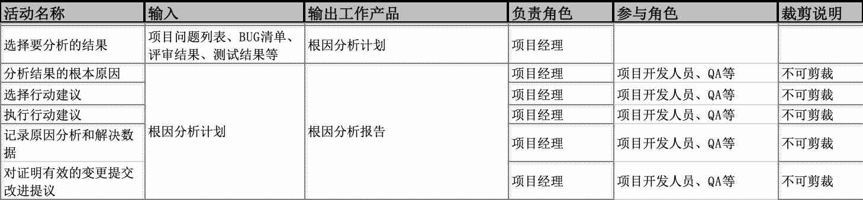
图 STYLEREF 1 \s 6- SEQ 图1
活动名称 | 活动描述
选择要分析的结果 | - 选择分析结果的方法  - 与组织或项目预期出现显著差异；可以是正面的也可以是负面的  - 帕累托图或直方图识别出的要进行分析的结果；  - 常见的要进行原因分析的结果如下：  - 同一现象在项目中重复出现，或在多个项目中重复出现；  - 个别成功现象仅在某个项目中出现或个别活动中出现；  - 需正式评审的工作产品没有通过评审；  - 度量数据分析超出规定的偏差阈值；如进度偏差超过10%；成本偏差超过10%，工作量偏差超过20%；规模偏差超过30%；系统测试和验收测试缺陷密度超过规定的指标。  - 项目或组织过程性能超出预期；
分析结果的根本原因 | - 对选择的结果进行原因分析，并提出行动建议  - 使用鱼骨图进行原因分析；可以从人、工具/方法、资源、过程、环境等进行原因识别；  - 根据根本原因提出相应的行动建议，行动建议的提出可以通过头脑风暴、网络搜寻、资料查询、专家咨询等方式提出  - 具体的根因分析方法和步骤参见《根因分析指南》
选择行动建议 | - 针对提出的行动建议，预测行动建议的效果，例如：成本收益分析（ROI），选择ROI高的行动建议执行。或群体决策或DAR方法等，并不局限于用ROI的方式进行选择。
执行行动建议 | - 根据选择的行动建议，制定行动计划进行实施，并跟踪实施过程。
记录原因分析和解决数据 | - 通过行动建议的执行，收集项目或组织相关原因分析数据确定结果是否明显变化。沟通原因分析结果，记录CAR数据到组织度量库中供其他项目和组织使用。
对证明有效的变更提交改进提议 | - 分析原因分析的行动建议执行的结果，识别改进建议，并提交给EPG，进行过程更新，提高整个组织内的项目性能。

输出及控制级别
输出工作产品列表 | 控制级别
CAR计划 | 版本控制
CAR报告 | 版本控制

出口准则
CAR报告得到批准并保存到组织度量库

需要的资源
- MS office
- 配置管理工具

需要的知识和技能
- 鱼骨图分析
- 帕累托图分析
- 直方图分析
- 头脑风暴

过程的监督和控制
- 项目经理定期或里程碑处检查：根因分析活动的执行情况及其有效性；根因分析活动是否存在问题以及问题的解决情况。
- EPG定期评价根因分析过程的有效性，定期分析过程的强项和弱项，持续改进过程，使其对业务贡献更高的价值。

客观的评价符合性
QA定期检查CAR活动和审计CAR的工作产品是否遵循所规定的标准和规程，记录不符合项，并跟踪直至解决

高层经理治理
- 高层经理确保提供了充足的资源用于根因分析过程的建立、执行和改进。包括预算审批、角色授权和职责安排等。
- 高层经理在约定的里程碑处，审查根因分析活动的实施情况和效果，检查有重大影响的员工承诺，确保他们满足；如果发现问题，进行指导纠正或惩罚，对做的好的进行奖励。此外，对于项目组上报需要高层经理配合解决的问题和风险，需要及时的采取行动给予落实
- 高层经理定期通过参加评审、听取汇报的方式了解人员能力和过程是否能够满足组织目标。如果发现人员能力、过程与目标不一致的情况采取必要的措施，例如：加强人员培训、改进过程等。
- 高层经理确保如下度量与分析数据得到收集，并用于关键决策：
- 度量实施根因分析活动花费的工作量；

本过程裁剪规定
本过程不允许裁剪

收集过程相关的经验
定期或项目结束时收集过程相关的经验，并保存到过程资产库和度量库，以备将来相似的项目使用。
过程相关的经验包括：计划和执行过程产出的工作产品（可以作为样例供将来相似的项目使用）、收集的度量数据和度量分析结果、总结的经验教训和提出的过程改进建议等。

相关的文件
《根因分析指南》

